2024年危险废物倾撒泄漏演练

一、演练目的

为了加强和规范危险废物的管理，落实公司危险废物应急预案，特安排此撒泄漏的演练，以提高危险废物相关部门作业人员对应急状况的处理能力。

1. 演练安排
2. 内容：危险废物倾撒泄漏
3. 次针对危险废物倾对象：混料、仓库
4. 时间：2024年６月３上午10点50分
5. 演练地点：混料车间出口，危废临时整理打包点
6. 演练情景：
7. 混料员工文勇在收集整理打包处理废液时因。因桶的盖子没有盖牢固，废溶剂直接倾撒泄漏出来。

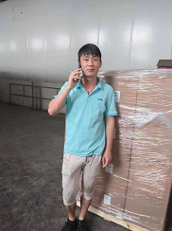

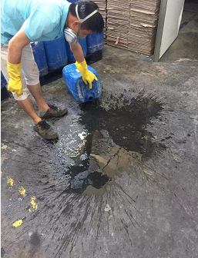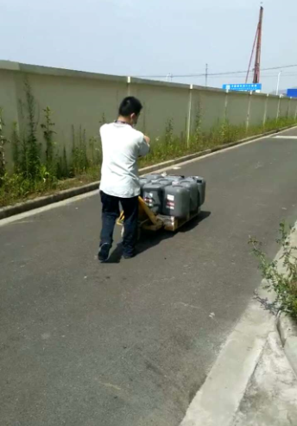

1. 当即另一名看到此情况的混料员工文勇立刻掏出手机，拨打EHS主管何东东电话、何东东在收到此情况后立即携带吸液棉条及棉布赶赴现场处置。。
2. EHS主管赶赴泄漏现场，指挥混料员工戴好防腐手套，采用吸液面条、吸液面片将倾撒的废溶剂吸收，然后装进垃圾袋，封好，连同废溶剂一同转入危废仓库暂存。

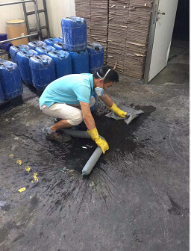

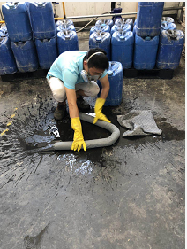

1. 演习结束，EHS主管何东东对此演习进行总结，对混料员工的应急响应反应速度给予肯定，也提出此次演习中混料室没有放置防泄漏物资，需立即请购配置，本次演习结束。

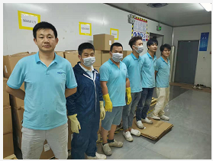

1. 人员签到表

